МИНИСТЕРСТВО НАУКИ И ВЫСШЕГО ОБРАЗОВАНИЯ

РОССИЙСКОЙ ФЕДЕРАЦИИ

ФЕДЕРАЛЬНОЕ ГОСУДАРСТВЕННОЕ

БЮДЖЕТНОЕ ОБРАЗОВАТЕЛЬНОЕ УЧРЕЖДЕНИЕ

ВЫСШЕГО ОБРАЗОВАНИЯ

**«ВЯТСКИЙ ГОСУДАРСТВЕННЫЙ УНИВЕРСИТЕТ»**

**Факультет автоматики и вычислительной техники**

**Кафедра радиоэлектронных средств**

Отчет по лабораторной работе №2

"Принципы выполнения команд ветвления, организация циклов и подпрограмм"

Вариант 2

Выполнил: студент группы ИНБс-3301-01-00 _________ С.Р. Коковихина

Проверил: ст. преподаватель кафедры САУ _________________ М.А. Земцов

Киров 2023

Цель работы: изучение принципов выполнения команд ветвления, организации циклов и подпрограмм микропроцессоров с архитектурой x86.

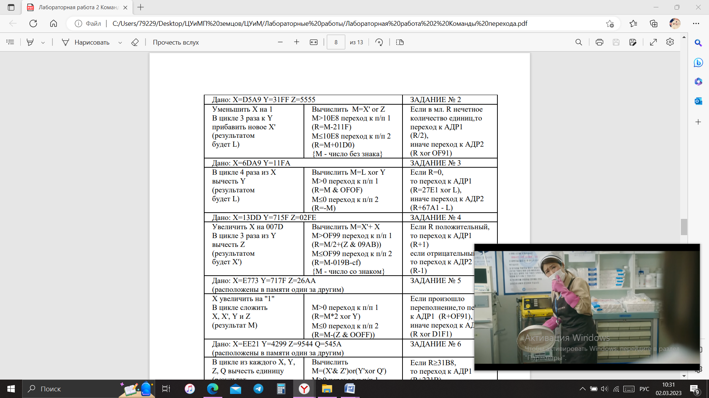

Рисунок 1 – текст задания

Код программы:

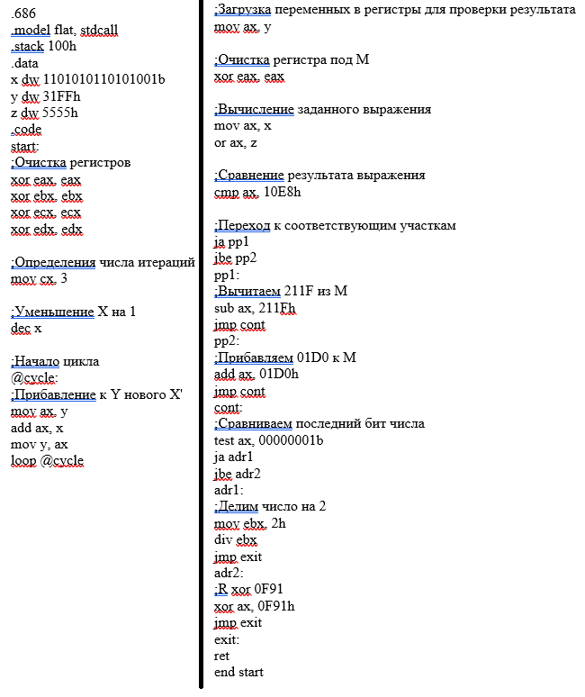

Рисунок 2 – код программы

Результат работы:

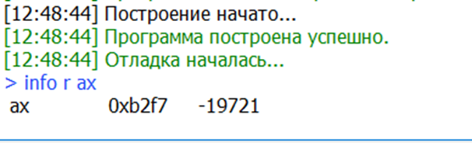

Рисунок 3 - Значение Y в регистре ax после выполнения цикла

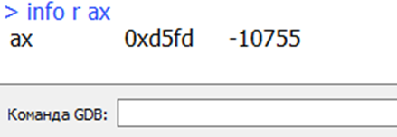

Рисунок 4 - Значение M в регистре ax

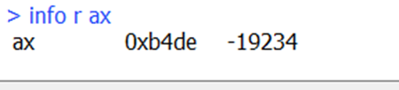

Рисунок 5 - Значение R в регистре ax

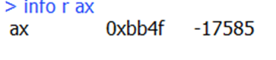

Рисунок 6 - Значение R в регистре ax после xor 0F91

Верификация программы:

1) В цикле 3 раза прибавить X-1 к Y

Из-за переполнения памяти результат не совпадает

2) Вычисление M:

0xD5A8 | 0x5555 = D5FD

Результаты совпадают

3) Вычисление R:

a. M > 10E8, тогда R = M-211F = D5FD-211F = B4DE

Результаты совпадают

b. Т.к R четное, R XOR OF91, тогда B4DE XOR OF91 = BBF4

Результаты совпадают

Вывод:

В ходе лабораторной работы были изучены некоторые команды ветвления (например, jb и jae), изучена организация циклов с помощью loop, а так же метки (например, pp1 и adr2).